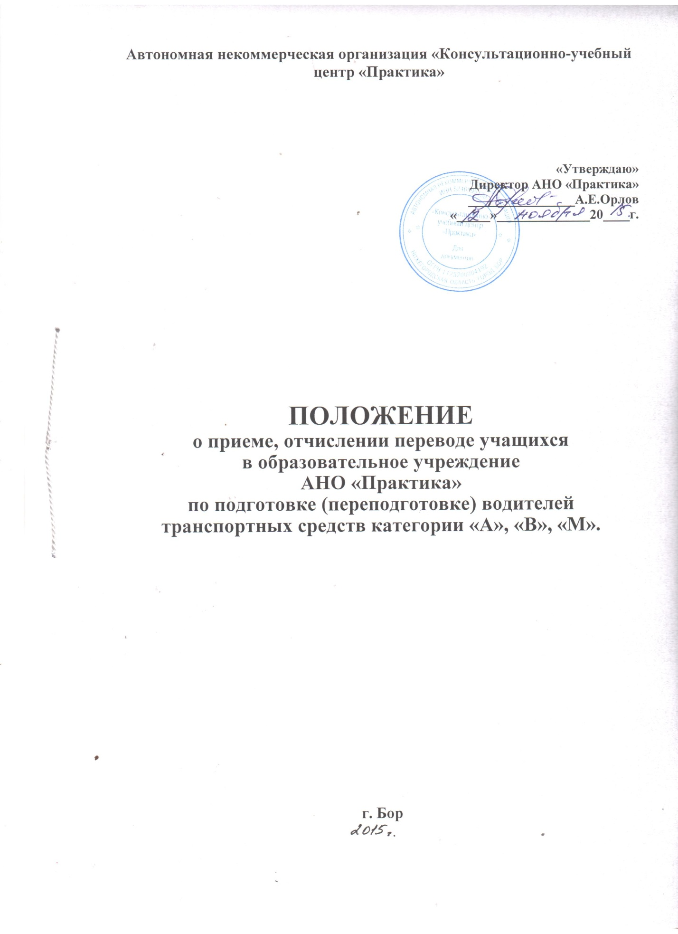

- Общие положения
1.1. Согласно ст. 16 Закона Российской Федерации "Об образовании", и Устава АНО «Практика» директор определяет порядок приема учащихся в АНО «Практика»
- Порядок приема учащихся в АНО «Практика» в дальнейшем (учреждение) разработан на основе Закона РФ "Об образовании". Типового положения о межшкольном учебном комбинате, утвержденного постановлением Правительства РФ от 30 декабря 1999 г. №1437, Закона РФ "Об основных гарантиях прав ребенка в Российской Федерации", и призван обеспечить реализацию прав граждан на образование в условиях дифференцированной много вариативной и многоуровневой системы образования.

- При приеме обучающихся в учреждение последний обязан ознакомить их и родителей (законных представителей) для несовершеннолетних учащихся с Уставом учреждения, лицензией на право ведения образовательной деятельности, регламентирующими организацию образовательного процесса.

2. Порядок приема.
- В соответствии с п.1 ст.55 Закона РФ «Об образовании» прием учащихся в учреждение осуществляется на основе договора между учреждением и учащимся или законными представителями учащегося.
- В учреждение принимаются учащиеся от 16 лет вне зависимости от их места проживания.

- Формирование основного контингента учащихся осуществляется ежемесячно.

- Учащимся может быть отказано в приеме в группу на обучение, если они не явились во время основного приема, и на момент их поступления в учреждение отсутствуют свободные места в группах (или предложено зачисление в следующую группу обучения ).

- Учащиеся имеют право на выбор другого образовательного учреждения, имеющего лицензию на реализацию образовательных программ по профессиональной подготовке учащихся.

2.6. Прием лиц на обучение профессии «Водитель транспортного средства» категории «А», «В», «М» осуществляется при представлении следующих документов:
- личного заявления установленного образца;
- медицинской справки установленного образца, подтверждающей возможность управления транспортным средством соответствующей категории (с годным сроком действия);
- копии личного паспорта;
- двух фотографий 3 на 4 см.
2.7. Вопрос о приеме и распределении учащихся, прибывших из других регионов и

не проходивших профессиональную подготовку, решается в индивидуальном порядке.

3. Порядок отчисления обучающегося
3.1/ Обучающиеся могут быть отчислены из Автошколы по следующим основаниям:
- личное заявление обучающегося,
- неуспеваемость (по итогам промежуточной и итоговой аттестации),
- систематический пропуск занятий (30 % и более, от общего числа занятий) без уважительных причин,
- задолжность по оплате за обучение,
- появления на занятиях в состоянии алкогольного или наркотического опьянения,
- нарушение Правил внутреннего распорядка для обучающихся
3.2. При отчислении на основании пункта 3.1 плата за обучение не возмещается. Документ об окончании обучения не выдается.
3.3. Отчисление обучающегося из Автошколы оформляется приказом директора. 3.4. Обучающийся по собственному желанию может приостановить (прервать) обучение в Автошколе на неопределенный срок, на основании личного заявления.
3.5. Если обучающийся является несовершеннолетним, то Автошкола обязана уведомить об этом родителей (законных представителей).
4. Права обучающихся .
4.1. В соответствии со ст.34 (п.3, п.16 п.18,п.20,) Закона РФ «Об образовании» учащийся имеет право обучения по индивидуальному учебному плану, в том числе ускоренное обучение, в пределах осваиваемой образовательной программы.Восстановление для получения образования, в учреждении реализующие основные профессиональные образовательные программы, ознакомление с учебной документацией,бесплатное пользование учебной производственной,научной базой учреждения, (пользование учебниками, пособиями, средствами обучения, компьютерами).

4.2. Обучающимся предоставляется следующие меры социальной поддержки в соответствии со ст.34 (п.2 п.п.4) Закона РФ " Об образовании " транспортное обеспечение, (п.1 п.п.1) ст.41 Закона РФ " Об образовании " оказание первичной медико-санитарной помощи, (п.1 п.п.7) ст.41 Закона РФ " Об образовании " профилактику и запрещение курения ,( п.1 п.п.8 ст.) 41 Закона РФ " Об образовании " обеспечение безопасности обучающихся во время пребывания в учреждении, (п.1 п.п.9 ст.) 41Закона РФ " Об образовании " профилактику несчастных случаев с обучающимися во время пребывания в учреждении.
5. Обязанности и ответственность обучающихся .
5.1 В соответствии с (п.1 п.п.1) ст. 43 Закона РФ " Об образовании " добросовестно осваивать образовательную программу , посещать предусмотренные учебным планом занятия, осуществлять самостоятельную подготовку к занятиям , выполнять задания , данные педагогическими работниками.

5.2.В соответствии с ( п.1 п.п. 4) ст.43 Закона РФ " Об образовании " уважать честь достоинство других обучающихся и работников учреждения.

5.3.В соответствии с (п.1 п.п.5) ст.43 Закона РФ " Об образовании " бережно относиться к имуществу учреждения , осуществляющей образовательную деятельность.

5.4.Соблюдать внутренний распорядок , требования техники безопасности и пожарной безопасности на теоретических и практических занятиях.

6. Организация работы по профессиональной подготовке (переподготовке) Водитель транспортных средств категории «А», «В», «М».
На основании Устава, лицензии, учреждение осуществляет профессиональную подготовку, переподготовку учащихся по специальности «Водитель транспортных средств категории «А», «В», «М».

6.1Обучение учащихся ведется без отрыва от производства из расчета от 3 до 4 часов занятий в день по образовательным программам.

1 час - практическое вождение (по достижению 16 лет) ,1 занятие - 60 минут, 15 минут - вводный инструктаж курсанта и инструктаж по окончании занятия, 45 минут - практическая езда.
6.2.Учащиеся зачисляются в группу приказом директора учреждения численностью до 12 человек.

6.3.В ГИБДД списки учащихся предоставляются за один месяц до экзамена. К экзамену в ГИБДД допускаются учащиеся, успешно закончившие обучения, успешно сдавшие внутренний экзамен в учреждении.
6.4.Свидетельства согласно ст.60 (п.3) Законом РФ «Об образовании» выдаются учреждением, в соответствии со списком зарегистрированным в ГИБДД.

6.5.Оплата за обучение может быть проведена частями. До сдачи внутреннего экзамена в учреждении ,должна быть 100 % оплата стоимости за обучение.

7. Порядок разрешения разногласий, возникающих при приеме.

7.1.В случае отказа учащимся в приеме в учреждение родители (лица их заменяющие) имеют право обратиться с письменным заявлением к учредителю образовательного учреждения.
7.2.Учредитель имеет право в соответствии с Законом РФ «Об образовании» в индивидуальном порядке определить обучающегося в другую учебную группу.

